Opdrachten college 2

Inleiding Robotica
2011 / 2012

Inhoudsopgave

Huiswerk Opdracht 5. Een knipperlicht 2

Huiswerk Opdracht 6. Een verkeerslicht 2

Huiswerk Opdracht 7. Een voetgangerslicht 2

Bijlage: Inhoud Windesheim Arduino kit 2

Weerstand Kleurcodes 10

Huiswerk Opdracht 5. Een knipperlicht

- Zorg ervoor dat de Arduino LED van pin 13 gaat knipperen. (Tip! Gebruik het blink voorbeeld uit de software).

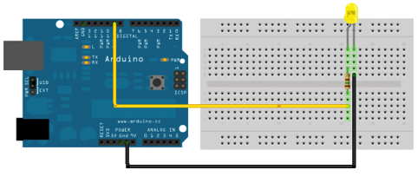

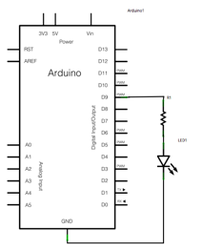
- hier boven is de hardware voor de tweede toepassing te zien. We gebruiken nu pin 9 om een gele LED te laten knipperen. Sluit de voorschakelweerstand (220Ω) aan zoals in het plaatje hier boven (in het schema hier boven is een 150Ω LED gebruikt).

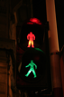

Schema 1. Schematische weergave van de
schakeling opdracht 1.
N.b. R1 is 150Ω, LED1 is geel.

Huiswerk Opdracht 6. Een verkeerslicht

- Sluit ook op pin 8 en pin 10 respectievelijk een groene en een rode LED aan (zie onder).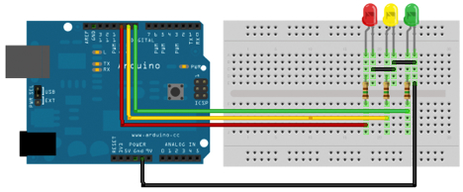

- Laat het verkeerslicht afwisselend op rood, geel en groen staan.
5000 milliseconden op groen, 1000 milliseconden op geel en dan 5000 op rood. Dit eindeloos blijven herhalen.

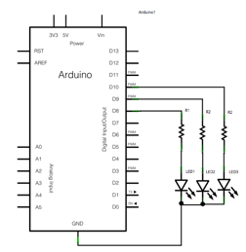
Schema 2. Schematische weergave van de schakeling opdracht 2.
N.b. R1, R2 en R3 zijn in het schema 150Ω, LED1, LED2 en LED3 zijn resp. groen, geel en rood.

Huiswerk Opdracht 7. Een voetgangerslicht

- Sluit op pin 6 en pin 7 respectievelijk een tweede groene en een tweede rode LED aan.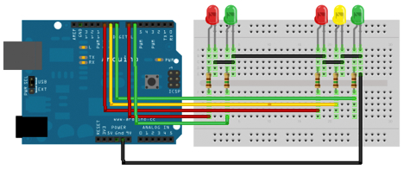

- Negeer nu voorlopig het (hoofd)verkeerslicht en implementeer het voetgangerslicht:
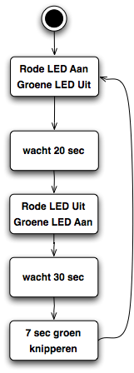
Stappen:

Stap 1. 20 seconden wachten
Stap 2. rode LED uit en groene LED aan
Stap 3. 30 seconden wachten
Stap 4. dan groene LED 7 seconden laten knipperen
Stap 5. weer naar start positie gaan (rood aan, groene uit)

N.b. zie pag. 6 voor schakeling 3
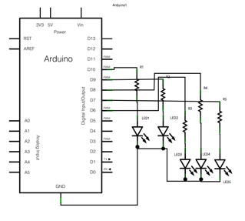

Schema 3. Schematische weergave van de schakeling opdracht 3.
N.b. R1..R5 150Ω, LED1..LED5 voor pinnen D6..D10 resp. groen, rood, groen, geel en rood.

Bijlage: Inhoud Windesheim Arduino kit

Inhoud starterkit Arduino
1x Arduino Duemilanove of Arduino Uno
1x USB Cable A/B
1x Breadboard Clear Self-Adhesive (lengte 8,4 cm).
20x M/M Jumper wires (10 stuks lengte 10 cm , 10 stuks lengte 30 cm)
1x Battery box 6xAA plat met 2.1mm jack to power Arduino
3x yellow LED5
3x green LEDs
3x red LEDs
5x 10kΩ resistor
5x 1kΩ resistor
10x 330Ω resistor
3x push button 6mm vierkant
1x piezo buzzer
1x Microswitch - 2 Terminal
1x LDR
2x Screw Terminals 3.5mm Pitch (2—Pin)
1x QRE1113 Line Sensor Breakout – Analog
1x single digit 7 segment display common cathode
1x NPN transistor, bijvoorbeeld BC548
1x plastic box to store the items in (16,5 x 12 x 6 cm)

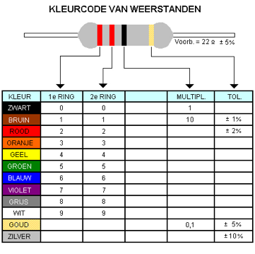
(Tip: Google: “resistor color code calculator”)

